АДМИНИСТРАЦИЯ МУНИЦИПАЛЬНОГО ОБРАЗОВАНИЯ
ВЫСЕЛКОВСКИЙ РАЙОН

БЮДЖЕТ

ВЫСЕЛКОВСКОГО РАЙОНА

НА 2018-2020 ГОДЫ

(ПРОЕКТ)

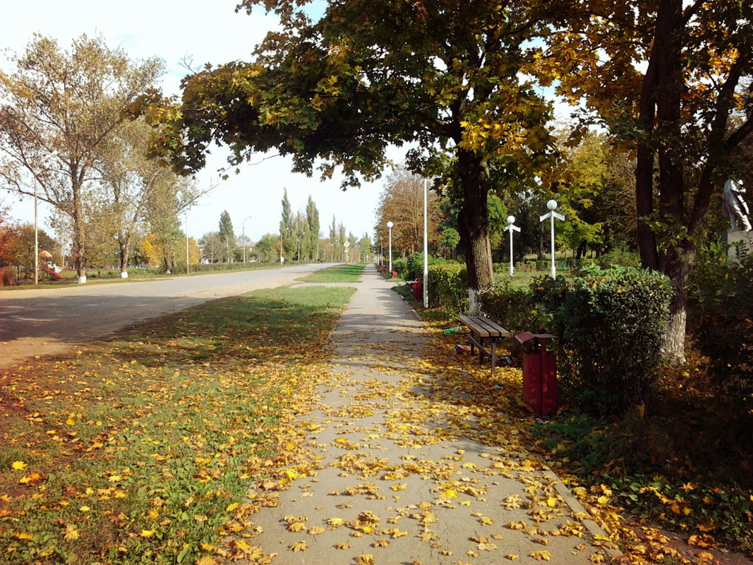

ПРИ СОСТАВЛЕНИИ ПРОЕКТА РАЙОННОГО
БЮДЖЕТА УЧТЕНЫ

- Послание Президента Российской Федерации Федеральному Собранию
Российской Федерации от 1 декабря 2016 года
- Указы Президента Российской Федерации от 7 мая 2012 года
- Основные направления бюджетной и налоговой политики Краснодарского края на 2018 год
- Муниципальные программы муниципального образования Выселковский район
- Программа повышения эффективности управления муниципальными
финансами муниципального образования Выселковский район на период до 2018 года
- Прогноз социально-экономического развития муниципального образования
Выселковский район на 2018 год и на период до 2020 года
- Основные направления бюджетной и налоговой политики муниципального
образования Выселковский район на 2018 год и на плановый период 2019 и 2020 годов

ОСНОВНЫЕ ЗАДАЧИ БЮДЖЕТНОЙ И
НАЛОГОВОЙ ПОЛИТИКИ

- Обеспечение устойчивого социально - экономического развития района
- Увеличение наполняемости доходной части консолидированного бюджета
муниципального образования Выселковский район
  - Обеспечение сбалансированности и устойчивости районного бюджета
  - Обеспечение населения доступными и качественными муниципальными
услугами, социальными гарантиями
- Адресное решение социальных вопросов, создание благоприятных и
комфортных условий для проживания
- Cвоевременное и полное финансирование бюджетных расходов
- Повышение эффективности управления муниципальными финансами
- Развитие программно - целевых методов управления
- Дальнейшее обеспечение открытости, прозрачности информации о
бюджете
- Создание условий для стимулирования экономического роста,
предпринимательской и инвестиционной деятельности
- Реализация антикризисных мер, сохранение доходного потенциала
муниципального образования Выселковский район
- Повышение эффективности использования объектов муниципальной
собственности
- Обеспечение условий для полного и стабильного поступления налогов
и сборов и иных обязательных платежей
- Повышение качества администрирования налоговых и неналоговых
доходов бюджета муниципального образования Выселковский район

ОСНОВНЫЕ ПОКАЗАТЕЛИ СОЦИАЛЬНО – ЭКОНОМИЧЕСКОГО
РАЗВИТИЯ МУНИЦИПАЛЬНОГО ОБРАЗОВАНИЯ
ВЫСЕЛКОВСКИЙ РАЙОН

На сегодняшний день в Выселковском районе проживает около 60 тысяч человек. Важнейшим показателем экономического развития района является общий объем продукции, работ и услуг, произведенный на территории муниципального образования Выселковский район.

Наименование показателя | 2016 год  отчет | 2017 год  оценка | 2018 год  прогноз | 2019 год  прогноз | 2020  год  прогноз
Общий объем продукции, работ и услуг, произведенный на территории МО Выселковский район,  млн. рублей | 53491,4 | 55732,6 | 59786,3 | 64026,9 | 69086,6
Общий объем продукции, работ и услуг, произведенный на территории МО Выселковский район, в расчете на одного жителя, тыс. рублей | 900,5 | 939,8 | 1003,1 | 1070,7 | 1151,4
Прибыль прибыльных организаций, млн. рублей | 6573,0 | 1519,3 | 1747,9 | 1860,0 | 1993,7
Фонд оплаты труда,  млн. рублей | 6886,6 | 7272,5 | 7679,8 | 8171,6 | 8771,7

При разработке районного бюджета учтен прогноз социально-экономического развития муниципального образования Выселковский район на среднесрочную перспективу, который отражает развитие экономики в условиях реализации политики, направленной на поддержку инвестиционной активности, повышения уровня качества жизни населения, удовлетворения потребностей граждан в качественных муниципальных услугах.

ОСНОВНЫЕ ПАРАМЕТРЫ БЮДЖЕТА

РАЙОННЫЙ БЮДЖЕТ
млн. руб.
Наименование показателя | 2016 год отчет | 2017 год  план | 2018 год  план | Плановый период |  | Динамика, %
 |  |  |  | 2019  год | 2020 год | 2017/ 2016 | 2018/  2017 | 2019/  2018 | 2020/  2019
Доходы всего | 1 298,3 | 1 205,3 | 1 175,2 | 1 128,4 | 1 123,8 | 92,8 | 97,5 | 96,0 | 99,6
Налоговые и неналоговые доходы | 475,9 | 416,8 | 439,4 | 440,6 | 444,3 | 87,6 | 105,4 | 100,3 | 100,8
Безвозмезд-ные поступления | 822,4 | 788,5 | 735,8 | 687,8 | 679,5 | 95,9 | 93,3 | 93,5 | 98,8
Расходы всего | 1 259,4 | 1 207,2 | 1 167,4 | 1 128,1 | 1 120,8 | 95,9 | 96,7 | 96,6 | 99,4
Дефицит (–), профицит (+) | 38,9 | -1,9 | 7,8 | 0,3 | 3,1 | х | х | х | х

ИСТОЧНИКИ ФИНАНСИРОВАНИЯ ДЕФИЦИТА
РАЙОННОГО БЮДЖЕТА
млн. руб.
Наименование показателя | 2016  год  отчет | 2017 год  план | 2018 год  план | Плановый период
 |  |  |  | 2019 год | 2020 год
Источники финансирования дефицита бюджета всего | -38,9 | 1,9 | -7,8 | -0,3 | -3,1
В том числе
Кредиты кредитных организаций | -40,8 | - | - | 1,5 | -
Бюджетные кредиты от других бюджетов | 30,0 | -6,0 | -4,8 | -3,8 | -3,1
Средства от продажи акций и иных форм участия в капитале | - | - | - | - | -
Иные источники | -28,1 | 7,9 | -3,0 | 2,0 | -

БЕЗВОЗМЕЗДНЫЕ ПОСТУПЛЕНИЯ ОТ ДРУГИХ
УРОВНЕЙ БЮДЖЕТОВ

млн. руб.
Наименование показателя | 2016  год  отчет | 2017 год  план | 2018 год  план | Плановый период |  | Динамика, %
 |  |  |  | 2019 год | 2020 год | 2017/  2016 | 2018/  2017 | 2019/  2018 | 2020/  2019
Всего | 822,4 | 788,5 | 735,8 | 687,8 | 679,5 | 95,9 | 93,3 | 93,5 | 98,8
В том числе
Дотации | 41,3 | 47,8 | 71,0 | 35,6 | 32,7 | 115,7 | 148,5 | 50,1 | 91,9
Субсидии | 66,0 | 61,8 | 8,0 | 1,6 | 1,6 | 93,6 | 13,0 | 20,0 | 100,0
Субвенции | 715,8 | 678,7 | 656,4 | 650,6 | 645,2 | 94,8 | 96,7 | 99,1 | 99,2
Иные межбюджет-ные трансферты | -0,7 | 0,2 | 0,4 | - | - | - | - | - | -

ПРОГНОЗ ОСНОВНЫХ ХАРАКТЕРИСТИК КОНСОЛИДИРОВАННОГО БЮДЖЕТА ВЫСЕЛКОВСКОГО РАЙОНА
В РАЗРЕЗЕ РАЙОННОГО БЮДЖЕТА И СВОДА
БЮДЖЕТОВ СЕЛЬСКИХ ПОСЕЛЕНИЙ
млн. руб.
Наименование  показателя | Консол.  бюджет  на 2018  год | в том числе |  | Консол.  бюджет  на 2019  год | в том числе |  | Консол.  бюджет  на 2020  год | в том числе
Наименование  показателя | Консол.  бюджет  на 2018  год | район-ный  бюджет | бюдже-ты  поселе-ний | Консол.  бюджет  на 2019  год | район-ный  бюджет | бюдже-ты  поселе-ний | Консол.  бюджет  на 2020  год | район-ный  бюджет | бюдже-ты  поселе-ний
Доходы всего | 1 502,8 | 1 175,2 | 335,2 | 1 463,6 | 1 128,4 | 336,1 | 1 461,8 | 1 123,8 | 338,8
Налоговые и  неналоговые  доходы | 695,1 | 439,4 | 255,7 | 704,5 | 440,6 | 263,9 | 712,6 | 444,2 | 268,4
Безвозмездные поступления | 807,7 | 735,8 | 79,5 | 759,1 | 687,8 | 72,2 | 749,2 | 679,6 | 70,4
Расходы всего | 1 496,7 | 1 167,4 | 336,9 | 1 463,3 | 1 128,1 | 336,1 | 1 458,7 | 1 120,7 | 338,8
Дефицит(-), профицит (+) | 6,1 | 7,8 | -1,7 | 0,3 | 0,3 | - | 3,1 | 3,1

ДОХОДЫ РАЙОННОГО БЮДЖЕТА

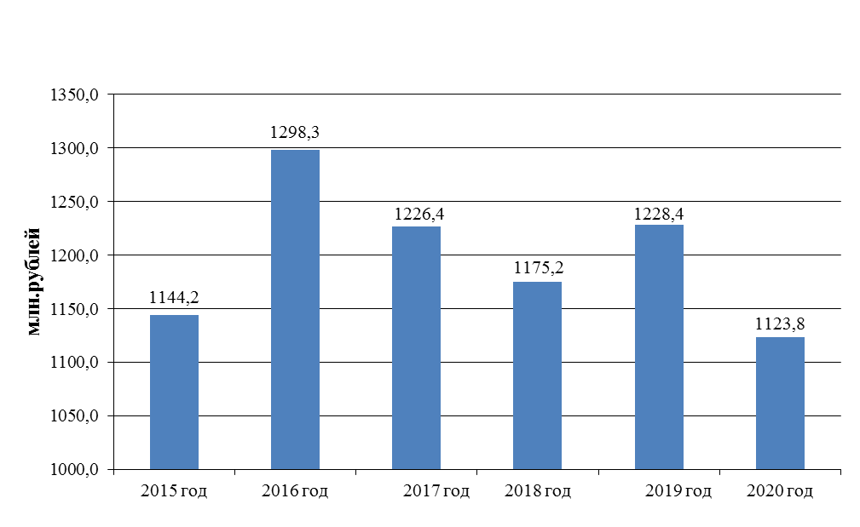

РАСХОДЫ РАЙОННОГО БЮДЖЕТА
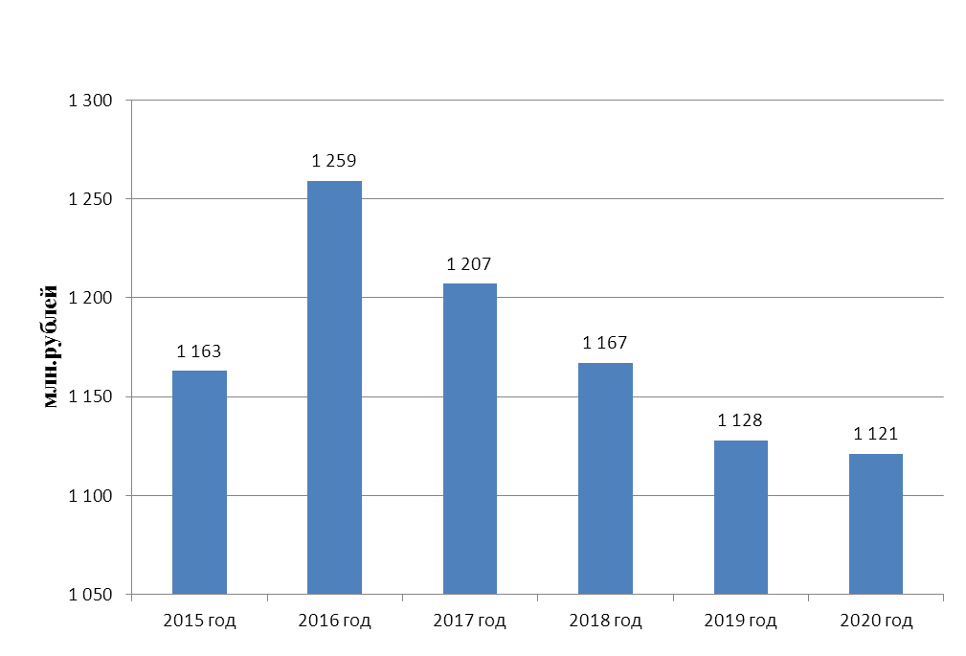

ОБЪЕМ ПОСТУПЛЕНИЙ ДОХОДОВ
В РАЙОННЫЙ БЮДЖЕТ
тыс. руб.
Наименование доходного источника | 2016 год отчет | Оценка 2017 год | План |  |  | Динамика, %
Наименование доходного источника | 2016 год отчет | Оценка 2017 год | 2018 год | 2019 год | 2020 год | 2017/2016 | 2018/2017 | 2019/  2018 | 2020/2019
Налоговые и неналоговые доходы | 475 852,8 | 435 352,0 | 439 446,8 | 440 612,0 | 444 250,0 | 91,5 | 100,9 | 100,3 | 100,8
Налог на прибыль | 2 523,7 | 2 081,0 | 2 150,0 | 2 300,0 | 2 380,0 | 82,5 | 103,3 | 107,0 | 103,5
Налог на доходы физических лиц | 291 500,3 | 284 600,0 | 299 000,0 | 302 359,0 | 305 718,0 | 97,6 | 105,1 | 101,1 | 101,1
Акцизы на нефтепродукты | 459,3 | 388,8 | 376,9 | 423,4 | 422,4 | 84,7 | 96,9 | 112,3 | 99,8
Налог, взимаемый в связи с применением упрощенной системы | 6 465,7 | 7 200,0 | 9 990,0 | 10 100,0 | 10 250,0 | 111,4 | 138,8 | 101,1 | 101,5
Единый налог на вмененный доход | 22 025,0 | 22 100,0 | 22 500,0 | 22 750,0 | 23 000,0 | 100,3 | 101,8 | 101,1 | 101,1
Единый сельхозналог | 21 309,6 | 15 700,0 | 17 200,0 | 17 800,0 | 18 300,0 | 73,7 | 109,6 | 103,5 | 102,8
Налог, взимаемый в связи с применением патентной системы | 139,0 | 104,0 | 110,0 | 120,0 | 130,0 | 74,8 | 105,8 | 109,1 | 108,3
Государственная пошлина | 12 390,1 | 12 678,2 | 6 700,0 | 6 750,0 | 6 800,0 | 102,3 | 52,8 | 100,7 | 100,7
Задолженность по отмененным налогам | - | -21,4 | - | - | - | - | - | - | -
% от предоставления бюджетных кредитов | 170,9 | 3,8 | 2,3 | 2,0 | 2,0 | 2,2 | 60,5 | - | -
Арендная плата за земли | 58 885,5 | 65 000,0 | 60 000,0 | 59 000,0 | 58 000,0 | 110,4 | 92,3 | 98,3 | 98,3
Доходы от сдачи в аренду имущества | 371,7 | 300,0 | 300,0 | 300,0 | 300,0 | 80,7 | 100,0 | 100,0 | 100,0
Платежи от МУПов | 90,1 | 87,6 | 87,6 | 87,6 | 87,6 | 97,2 | 100,0 | 100,0 | 100,0
Прочие доходы от использования имущества | 2 463,7 | 2 100,0 | 2 100,0 | 2 100,0 | 2 100,0 | 85,2 | 100,0 | 100,0 | 100,0
Доходы от реализации имущества | - | 80,0 | 300,0 | 100,0 | 100,0 | - | 375,0 | 33,3 | 100,0
Плата за негативное воздействие | 5 759,8 | 2 700,0 | 2 900,0 | 3 000,0 | 3 100,0 | 46,9 | 107,4 | 103,4 | 103,3
Доходы от оказания платных услуг | 5 867,7 | 690,0 | 710,0 | 730,0 | 750,0 | 11,8 | 102,9 | 102,8 | 102,7
Доходы от продажи земельных участков | 40 298,4 | 15 000,0 | 10 000,0 | 7 500,0 | 7 500,0 | 37,2 | 66,7 | 75,0 | 100,0
Штрафы | 4 891,0 | 4 500,0 | 4 950,0 | 5 100,0 | 5 200,0 | 92,0 | 110,0 | 103,0 | 102,0
Прочие неналоговые доходы | 241,3 | 60,0 | 70,0 | 90,0 | 110,0 | 24,9 | 116,7 | 128,6 | 122,2
Безвозмездные поступления | 822 444,9 | 791 100,6 | 735 782,6 | 687 801,6 | 679 585,2 | 96,2 | 93,0 | 93,5 | 98,8
Итого | 1298297,7 | 1226452,6 | 1175229,4 | 1128413,6 | 1123835,2 | 94,5 | 95,8 | 96,0 | 99,6

Налоговые и неналоговые доходы в 2018 году составят 100,9 % ожидаемого поступления в 2017 году, в 2019 году 100,3 % от ожидаемого поступления в 2018 году и в 2020 году 100,8 % от запланированной суммы поступлений 2019 года.

В основе расчетов формирования доходной базы районного бюджета учтены прогнозные оценки показателей социально- экономического развития муниципального образования Выселковский район на среднесрочную перспективу, индексы потребительских цен, объемы фонда заработной платы и прибыль прибыльных организаций, показатели собираемости налогов в динамике за предшествующие годы.

При планировании доходов учтено изменение в налоговом и бюджетном законодательстве, вводимые в действие с 1 января 2018 года:

- .отчисления от государственной пошлины за совершение федеральными органами исполнительной власти юридически значимых действий через многофункциональные центры с 2018 года будут производиться в краевой бюджет;
- изменение норматива отчислений в бюджеты муниципальных районов от налога, взимаемого в связи с применением упрощенной системы налогообложения с 10 до 15 %, в соответствии с Законом Краснодарского края от 25.07.2017 года № 3661-КЗ « О внесении изменений в закон Краснодарского края « О бюджетном процессе в Краснодарском крае».

В целях повышения качества администрирования налоговых и неналоговых доходов консолидированного бюджета муниципального образования Выселковский район реализуются меры по:

- увеличению собираемости платежей в консолидированный бюджет муниципального образования Выселковский район

- сокращению задолженности по налоговым платежам, усилению претензионно-исковой работы с неплательщиками налогов и иных обязательных платежей

- совершенствованию системы управления и распоряжения муниципальным имуществом

- организация эффективного взаимодействия органов местного самоуправления муниципальных образований и федеральных органов исполнительной власти в вопросах мобилизации доходов в консолидированный бюджет муниципального образования Выселковский район

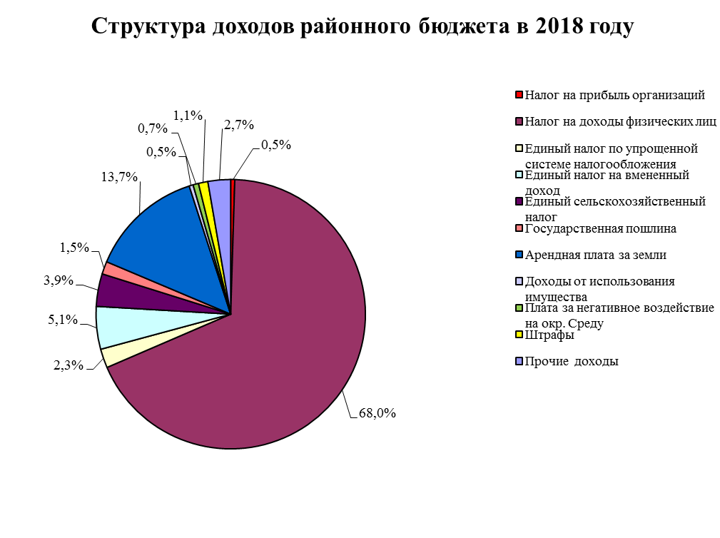

В структуре налоговых и неналоговых доходов основная сумма поступлений (90,7 %) на 2018 год запланирована от следующих доходных источников: налога на доходы физических лиц – 68,0%, доходов, получаемых в виде арендной платы за земельные участки – 13,7%, единого налога на вмененный доход – 5,1 %, единого сельскохозяйственного налога – 3,9 %. Прочие поступления составляют 9,3%.
Налог на доходы физических лиц – постоянный источник финансовых поступлений и один из наиболее значимых для района сборов.
Объем планируемых поступлений налога на доходы физических лиц на 2018 – 2020 годы учитывает прогнозируемую динамику налоговой базы и составляет на 2018 год 299 000,0 тыс. рублей, или 105,1 % к ожидаемой оценке на 2017 год.

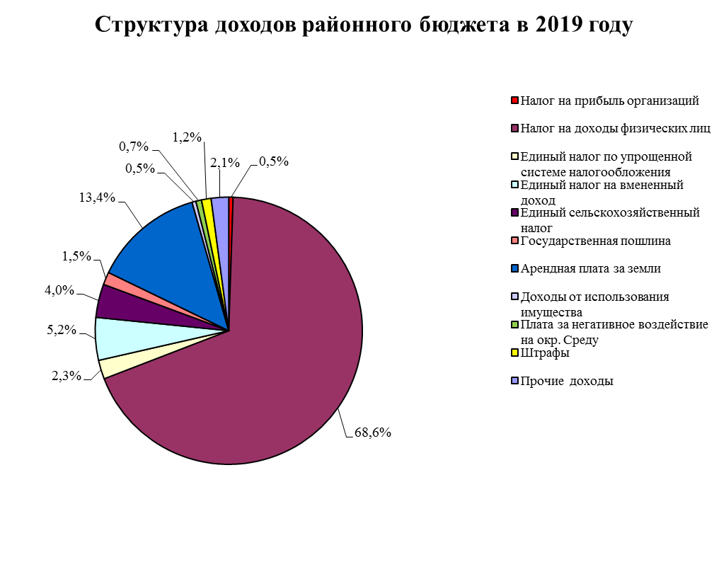

В структуре налоговых и неналоговых доходов основная сумма поступлений (91,2%) на 2019 год запланирована от следующих доходных источников: налога на доходы физических лиц – 68,6 %, доходов, получаемых в виде арендной платы за земельные участки – 13,4%, единого налога на вмененный доход – 5,2 %, единого сельскохозяйственного налога – 4,0 %. Прочие поступления составляют 8,8 %
Налог на доходы физических лиц на 2019 год планируется в сумме 302 359,0 тыс. рублей или 101,1% к плану на 2018 год.

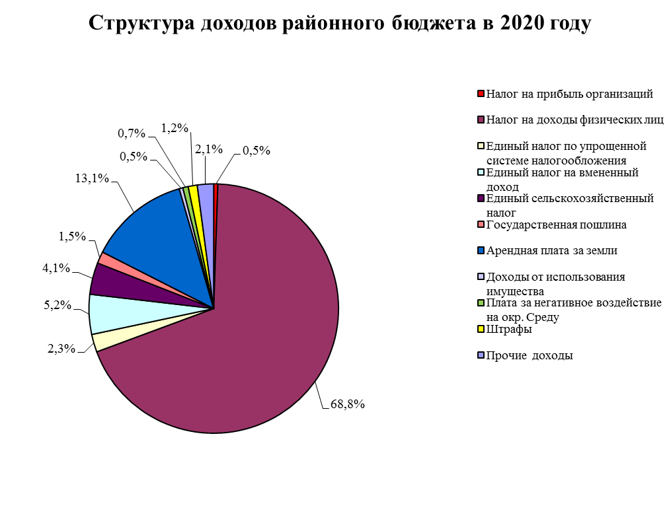

В структуре налоговых и неналоговых доходов основная сумма поступлений (91,2 %) на 2020 год запланирована от следующих доходных источников: налога на доходы физических лиц – 68,8 %, доходов, получаемых в виде арендной платы за земельные участки – 13,0 %, единого налога на вмененный доход – 5,2 %, единого сельскохозяйственного налога – 4,1 %. Прочие поступления составляют 8,8 %.
Налог на доходы физических лиц на 2020 год планируется в сумме
305 718,0 тыс. рублей или 101,1% к плану на 2019 год.

СТРУКТУРА РАСХОДОВ РАЙОННОГО БЮДЖЕТА
2018 ГОД

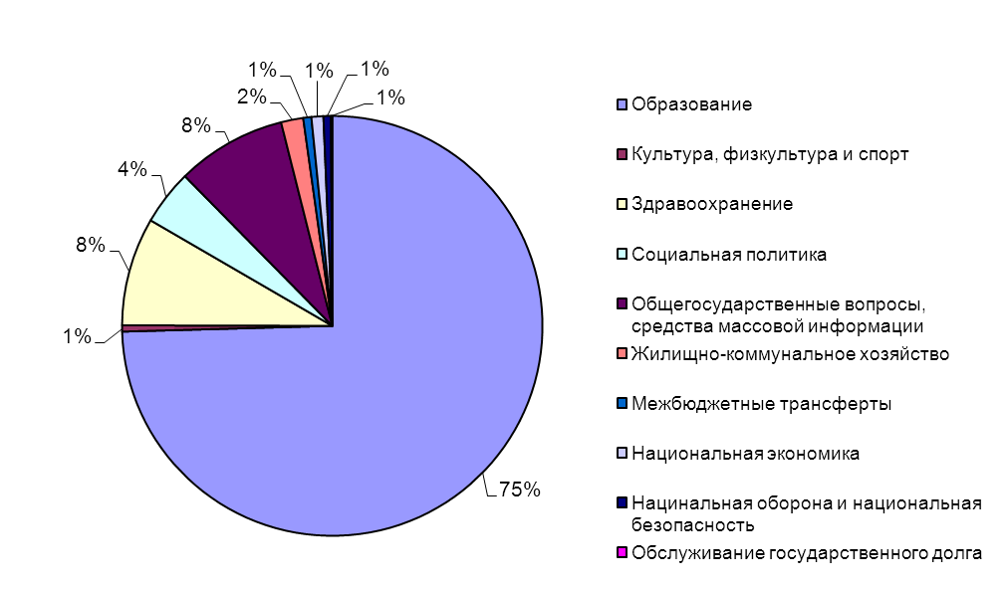

СТРУКТУРА РАСХОДОВ РАЙОННОГО БЮДЖЕТА
2019 ГОД

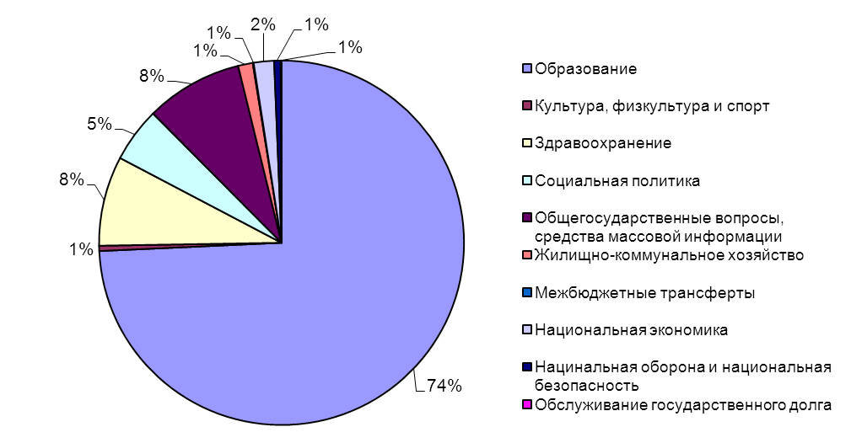

СТРУКТУРА РАСХОДОВ РАЙОННОГО БЮДЖЕТА
2020 ГОД

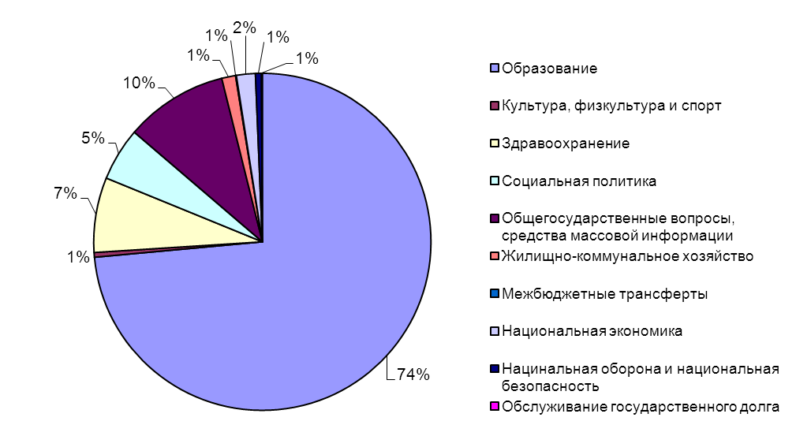

Формирование объема и структуры расходов районного бюджета на 2018-2020 годы осуществлялось исходя из следующих основных подходов:
- в качестве «базовых» объемов расходов районного бюджета на очередной финансовый год приняты бюджетные ассигнования, утвержденные на 2017 год
- повышение оплаты труда работников в сфере образования, здравоохранения, культуры в соответствии с Указами Президента Российской Федерации и принятыми «дорожными» картами по развитию отраслей социальной сферы с учетом достижения целевых показателей повышения оплаты труда работников бюджетной сферы в 2018 году, в 2019-2020 годах сохранение достигнутых в 2018 году соотношений
- индексация с 1 января 2018 года фондов оплаты труда категорий работников бюджетной сферы, которые не попадают под действие Указов Президента Российской Федерации
- индексация на уровень инфляции расходов на оплату коммунальных услуг, расходов на питание и медикаменты
- уменьшение объемов бюджетных ассигнований по расходным обязательствам ограниченного срока действия
- оптимизации расходов на материальные затраты муниципальных учреждений
- сокращение расходов по отдельным мероприятиям в целях обеспечения сбалансированности расходов

РАСПРЕДЕЛЕНИЕ БЮДЖЕТНЫХ АССИГНОВАНИЙ
ПО РАЗДЕЛАМ КЛАССИФИКАЦИИ
РАСХОДОВ БЮДЖЕТОВ

тыс. руб.
Наименование показателя (раздел) | 2016 год | 2017 год | 2018 год | 2019 год | 2020 год | Динамика, %
 |  |  |  |  |  | 2017/2016 | 2018/2017 | 2019/  2018 | 2020/2019
Расходы всего | 1259358,9 | 1207236,9 | 1167429,4 | 1128073,6 | 1120763,2 | 95,9 | 96,7 | 96,6 | 99,4
Общегосударственные вопросы | 100 939,2 | 106 539,3 | 97 998,9 | 9 4878,3 | 95 095,3 | 105,5 | 92,0 | 96,8 | 100,2
Национальная оборона | 29,9 | 50,0 | 50,0 | 25,0 | 25,0 | 167,2 | 100 | 50 | 100
Национальная безопасность и правоохранительная деятельность | 7 266,7 | 6 923,0 | 6 600,0 | 6 414,0 | 6 414,0 | 95,3 | 95,3 | 97,2 | 100
Национальная экономика | 14 298,3 | 13 784,1 | 10 735,4 | 10 332,3 | 10 332,1 | 96,4 | 77,9 | 96,2 | 100
Жилищно-коммунальное хозяйство | 35 026,9 | 14 375,4 | 19 963,0 | 14 702,2 | 14 892,4 | 41,0 | 138,9 | 73,6 | 101,3
Образование | 863 905,8 | 880 791,1 | 870 463,3 | 837 841,5 | 824 195,0 | 102,0 | 98,8 | 96,3 | 98,4
Культура, кинематография | 4 225,0 | 4 739,3 | 4 592,8 | 4 420,0 | 4 220,0 | 112,2 | 96,9 | 96,2 | 95,5
Здравоохранение | 92187,1 | 85551,8 | 97420,9 | 89827,6 | 80527,6 | 92,8 | 113,9 | 92,2 | 89,6
Социальная политика | 47 441,5 | 52 040,8 | 49 593,1 | 54 715,7 | 57 144,8 | 109,7 | 95,3 | 110,3 | 104,4
Физическая культура и спорт | 74 382,4 | 29 024,1 | 950,0 | 850,0 | 850,0 | 39,0 | 3,3 | 89,5 | 100
Средства массовой информации | 529,0 | 600,0 | 600,0 | 300,0 | 300,0 | 113,4 | 100 | 50 | 100
Обслуживание государственного и муниципального долга | 5 371,1 | 2 306,0 | 1 182,0 | 890,0 | 890,0 | 42,9 | 51,3 | 75,3 | 100
Межбюджетные трансферты общего характера бюджетам бюджетной системы Российской Федерации | 13 756,0 | 10 512,0 | 7 280,0 | 877,0 | 877,0 | 76,4 | 69,3 | 12,0 | 100
Условно утвержденные расходы | х | х | х | 12 000,0 | 25 000,0 | х | х | х | 208,3

ОБРАЗОВАНИЕ
РАСХОДЫ НА 2018 ГОД - 870 463,3 тыс. рублей

В Выселковском районе функционируют:
- 25 детских садов, которые посещают 2684 детей, из них ясельного возраста 648
- 21 общеобразовательная школа, численность учащихся в 2017 году
6 383 человек
- пять учреждений дополнительного образования детей – детская школа искусств в станице Выселки, музыкальная школа в станице Березанской, детско-юношеская спортивная школа в станице Выселки с воздухоопорным комплексом и ледовой ареной, плавательный бассейн, центр детского творчества. Учреждения дополнительного образования посещают более 3800 человек

Численность работников дошкольных учреждений 680 человек, численность работников школ 727, численность работников учреждений дополнительного образования детей - 270 человек.

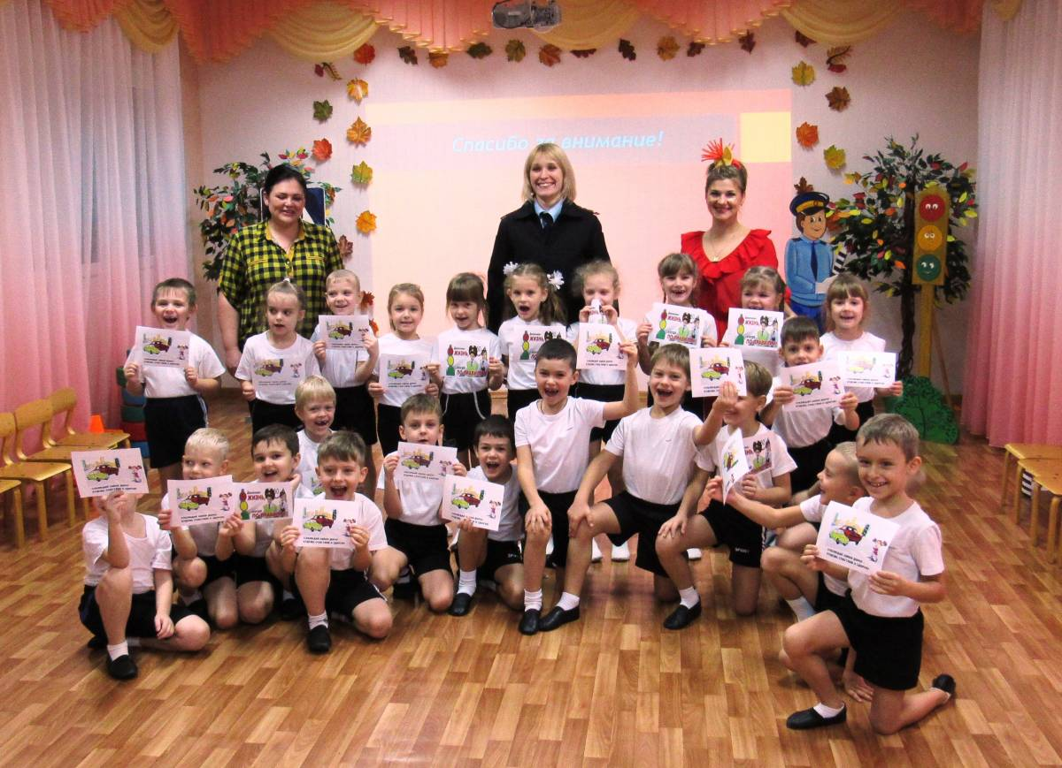

Полномочия краевого бюджета, передаваемые органам местного самоуправления Выселковского района
ОБРАЗОВАНИЕ

2018 год
479 373,9 т.р.

28561
2019 год
479 663,1 т.р.
2020 год
480 007,3 т.р.

Финансовое обеспечение государственных гарантий реализации прав на получение общедоступного и бесплатного образования в муниципальных общеобразовательных организациях – 277 438,0 тыс.рублей

Предоставление дошкольного образования в дошкольных образовательных организациях – 191 705,6 тыс.рублей

Компенсация расходов на оплату жилых помещений, отопления и освещения педагогическим работникам образовательных организаций, проживающих и работающих с сельских населенных пунктах, рабочих поселках
7 531,0 тыс.рублей

Обеспечение льготным питанием учащихся из многодетных семей- 1 736,4 тыс.рублей

Материально-техническое обеспечение пунктов проведения ЕГЭ – 935,3 тыс.рублей

Организация подвоза детей-сирот к месту отдыха и обратно
27,6 тыс.рублей

Муниципальная программа муниципального
образования Выселковский район
«Развитие образования»
на 2018 год – 841 562,0 тыс. рублей

Подпрограмма  «Развитие дошкольного, общего  и дополнительного образования детей»  - оказание муниципальных услуг  на реализацию образовательных программ  дошкольного образования - 278 590,3 тыс.рублей | Подпрограмма  «Обеспечение реализации муниципальной программы и прочие мероприятия в области образования»
- расходы на
обеспечение деятель-ности муниципальных учреждений образова-ния, расходы на мероприятия и другие
расходы -
44 646,9 тыс. рублей

- оказание муниципальных услуг на
реализацию общеобразовательных программ начального общего, основного общего и среднего общего образования - 377 942,7 тыс. рублей

- оказание муниципальных услуг
на реализацию образовательных программ
дополнительного образования детей - 121 809,2 тыс. рублей

- обеспечение льготным питанием учащихся
из многодетных - 1 736,4 тыс. рублей

- компенсация расходов на оплату жилых
помещений, отопления и освещения педагогическим работникам, проживающим в сельской местности - 7 531,0 тыс. рублей

- компенсация части родительской платы  за присмотр и уход за детьми в дошкольных  учреждениях - 8 245,2 тыс. рублей | - социальная  поддержка отдельных категорий работников  учреждений  дополнительного образования детей -  125,0 тыс. рублей
- материально-техническое обеспечение
пунктов проведения ЕГЭ в образовательных организациях - 935,3 тыс. рублей

Отдельные целевые показатели муниципальной программы муниципального образования Выселковский район
«Развитие образования»
Наименование показателя | Единица измерения | Плановое значение на 2018 год | Плановое значение на 2019 год | Плановое значение на 2020 год
Доля детей, охваченных дошкольным образованием, от общей численности детей | процент | 34,9 | 34,9 | 34,9
Отношение среднемесячной заработной платы педагогических работников образовательных организаций общего образования к среднемесячной заработной плате в экономике Краснодарского края | процент | 100,0 | 100,0 | 100,0
Доля детей, охваченных образовательными программами дополнительного образования детей и молодежи в возрасте 5-18 лет | процент | 75,0 | 75,0 | 75,0
Численность обучающихся по программам общего образования в общеобразовательных организациях района | человек | 6350 | 6350 | 6350
Количество общеобразовательных организаций, имеющих скорость доступа к сети «Интернет» не менее 2 Мб/с | процент | 70 | 70 | 70
Мероприятия муниципальной программы муниципального образования Выселковский район «Создание условий для оказания медицинской помощи населению и развитие здравоохранения»
на 2018 год – 97 515,9 тыс. рублей

Полномочия краевого бюджета, передаваемые органам местного самоуправления Выселковского района
ЗДРАВООХРАНЕНИЕ

2018 год
95 920,9 т.р.
2019 год
88 527,6 т.р.
2020 год
79 027,6 т.р.

Организация оказания медицинской помощи населению в учреждениях здравоохранения
53 959,9 тыс.рублей

Меры социальной поддержки отдельных групп населения в обеспечении лекарственными средствами 30 642,9 тыс.рублей

Меры социальной поддержки жертвам политических репрессий, труженикам тыла, ветеранам труда, ветеранам военной службы, достигшим возраста, дающего право на пенсию по старости (бесплатное изготовление и ремонт зубных протезов
2 118,1 тыс.рублей

Строительство офиса (амбулатории)
врача общей практики
в станице Березанской – 9 200,0 тыс.рублей

За счет собственных доходов районного бюджета запланированы денежные средства в сумме 1 595,0 тыс. рублей, в том числе:
- меры социальной поддержки предоставляемые отдельным категориям граждан в виде компенсационных выплат на возмещение расходов по оплате отопления и освещения – 1 500,0 тыс. рублей
- мероприятия по переподготовке и повышению квалификации медицинских работников – 95,0 тыс. рублей
Мероприятия муниципальной программы муниципального
образования Выселковский район
«Развитие культуры»
на 2018 год – 32 687,0 тыс.рублей

Программа реализуется в рамках отдельных мероприятий:

- выполнение муниципального задания детской школой искусств
им. Пономаренко ст. Выселки и Березанской музыкальной школой –
27 907,2 тыс. рублей
- содержаний казенных учреждений культуры – 920,0 тыс. рублей
- оказание муниципальных услуг муниципальными казенными учрежде-ниями «Организационно-методический центр» и «Межпоселенческая библиотека» – 3 037,8 тыс. рублей
- осуществление государственных полномочий по предоставлению мер социальной поддержки в виде компенсации расходов на оплату жилых помещений, отопления и освещения педагогическим работникам –
187,0 тыс. рублей
- проведение культурно - массовых мероприятий и другие расходы –
635,0 тыс. рублей

Отдельные целевые показатели муниципальной программы
«Развитие культуры»
наименование показателя | Единица измере-ния | Плановое значение на 2018 год | Плановое значение на 2019 год | Плановое значение на 2020 год
Среднегодовая численность обучающихся детей в учреждениях дополнительного образования | человек | 1230 | 1230 | 1230
Удельный вес учащихся детских школ, участвующих в фестивалях и конкурсах различного уровня, в общей численности обучающихся | процент | 71,1 | 71,1 | 71,1
Охват детей и молодежи в возрасте от 5 до 18 лет эстетическим образованием в детских школах искусств | процент | 17,1 | 17,1 | 17,1
Организация и проведение культурно-досуговых мероприятий (количество мероприятий в муниципальных культурно-досуговых учреждениях) | единиц | 8664 | 8664 | 8664

Мероприятия муниципальной программы муниципального
образования Выселковский район
«Развитие физической культуры и спорта»
на 2018 год – 1 200,0 тыс. рублей

Программа реализуется в рамках отдельных мероприятий:

- проведение физкультурно-массовых мероприятий и участие в районных и краевых спортивных мероприятиях – 950,0 тыс. рублей

- развитие детско-юношеского спорта в муниципальных организациях дополнительного образования детей и подростков – 250,0 тыс. рублей

Отдельные целевые показатели муниципальной программы «Развитие физической культуры и спорта»

Наименование показателя | Единица измерения | Плановое значение на 2018 год | Плановое значение на 2019 год | Плановое значение на 2020 год
Удельный вес населения района, систематически занимающегося физкультурой и спортом в общей численности населения | процент | 40,0 | 42,0 | 47,0
Количество спортивных секций, осуществляющих свою работу в муниципальных организациях | единиц | 171 | 175 | 180
Доля учащихся общеобразовательных учреждений, занимающихся физкультурой и спортом, в общей численности учащихся | процент | 90,0 | 90,0 | 95,0

Мероприятия муниципальной программы муниципального
образования Выселковский район
«Дети Кубани»
на 2018 год – 22 180,6 тыс. рублей

Программа реализуется в рамках отдельных мероприятий:

- осуществление государственных полномочий по выплате единовременного пособия детям – сиротам и детям, оставшимся без попечения родителей, и лицам из их числа на государственную регистрацию права собственности – 5,2 тыс. рублей

- осуществление государственных полномочий по организации подвоза детей-сирот и детей, оставшихся без попечения родителей, находящихся под опекой (попечительством), в приемных или патронатных семьях к месту отдыха и обратно – 27,6 тыс. рублей

- осуществление государственных полномочий по выявлению обстоятельств, свидетельствующих о необходимости оказания детям-сиротам и детям, оставшимся без попечения родителей, содействия в преодолении трудной жизненной ситуации, и осуществлению контроля за использованием детьми сиротами и детьми, оставшимися без попечения родителей, предоставленных им жилых помещений специализированного жилищного фонда – 404,1 тыс. рублей

- предоставление жилых помещений детям-сиротам и детям, оставшимся без попечения родителей по договорам найма специализированных жилых помещений – 16 663,0 тыс. рублей

- организация оздоровления детей и подростков Выселковского района –
3 891,0 тыс. рублей

- мероприятия, направленные на профилактику безнадзорности и правонарушений несовершеннолетних, способствующие нравственному и духовному развитию детей, выплаты премии главы администрации муниципального образования Выселковский район одаренным детям, проведение мероприятий военно-патриотической направленности, участие в районных, краевых, всероссийских конкурсах и конференциях, организация и проведение торжественных и праздничных мероприятий, поздравления – 1 189,7 тыс. рублей

Отдельные целевые показатели муниципальной программы
«Дети Кубани»

Наименование показателя | Единица измерения | Плановое значение на 2018 год | Плановое значение на 2019 год | Плановое значение на 2020 год
Численность детей-сирот и детей, оставшихся без попечения родителей, а также лиц из их числа, обеспеченных жилыми помещениями | человек | 14 | 10 | 12
Обеспечение выплат премий одаренным школьникам | человек | 160 | 165 | 170
Доля оздоровленных  детей, находящихся в трудной жизненной ситуации (от численности детей, находящихся в трудной жизненной ситуации подлежащих оздоровлению) | процент | 52,9 | 61,1 | 61,7

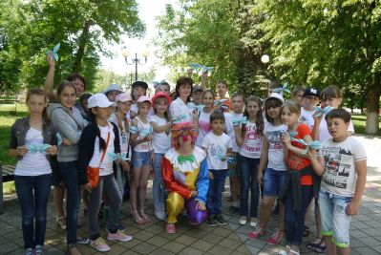

Мероприятия муниципальной программы
муниципальногообразования Выселковский район
«Молодежь Выселковского района»
на 2018 год – 3 029,0 тыс. рублей

Муниципальная программа реализуется в рамках отдельных мероприятий:

- расходы на обеспечение деятельности казенным учреждением комплексного социального обслуживания подростков и молодежи «Молодежный центр» Выселковского района – 2 400,0 тыс. рублей;

- проведение мероприятий, направленных на повышение эффективности деятельности по реализации молодежной политики на территории Выселковского района, формирование здорового образа жизни молодежи – 629,0 тыс. рублей.

Количество молодежи района, участвующей в мероприятиях гражданско-патриотической, творческой и интеллектуальной направленности, участвующей в спортивных, туристических и иных мероприятиях более 12 тысяч человек.



Социальная политика

ном
Выплата ежемесячных денежных средств на содержание детей-сирот и детей, оставшихся без попечения родителей, находящихся под опекой (попечительством), переданных на воспитание в приемную семью
21 775,6 тыс.рублей
Доплаты к пенсиям в соответствии с нормативно-правовыми актами органов местного самоуправления муниципального образования Ввселковский район
1 700,0 тыс.рублей
еализация ведомственно целевой программы по социальной поддержке общественным социально ориентированным организациям в виде перечисления субсидий в сумме 250,0 тыс.рублей

Полномочия муниципального образования
Полномочия Краснодарского края, исполняемые муниципальным образованием
Ежемесячное вознаграждение, причитающееся приемным родителям за оказание услуг по воспитанию детей
17 249,4 тыс.рублей

Реализация муниципальной программы по социальной поддержке общественным социально ориентированным организациям в виде перечисления субсидий
317,8 тыс.рублей

Обеспечение выплаты компенсации части родительской платы за присмотр и уход за детьми в муниципальных образовательных
учреждениях, реализующих
основную общеобразовательную
программу дошкольного
образования
8 245,2 тыс.рублей
Выплата ежемесячного вознаграждения, причитающегося патронатным воспитателям за оказание услуг по воспитанию детей
152,9 тыс.рублей

Выплата ежемесячных денежных средств на содержание, переданных на патронатное воспитание
147,0 тыс.рублей

Муниципальная программа муниципального образования
Выселковский район «Развитие муниципального образования Выселковский район в сфере строительства, архитектуры, дорожного хозяйства и жилищно-коммунального хозяйства»
на 2018 год – 4 835,4 тыс. рублей

Подпрограмма «Развитие общественной инфраструктуры  муниципального значения»  1 500,0 тыс. рублей  - изготовление проектно-сметной документации на  строительство  школы в станице  Выселки 500,0 тыс. рублей  - содержание и обслуживание муниципального жилого фонда  1 000,0 тыс. рублей  Подпрограмма «Содержание автомобильных дорог местного значения в муниципальном образовании Выселковский район»  376,9 тыс. рублей  Повышение транспортно-эксплуатационного состояния дорог местного значения  Отдельные мероприятия программы  588,5 тыс. рублей  Осуществление государственных полномочий по ведению учета граждан отдельных категорий в качестве нуждающихся в жилых помещениях | Подпрограмма «Повышение  безопасности дорожного движения»  70,0 тыс. рублей  Планируются проведение конкурсов и мероприятий среди детей в общеобразовательных и дошкольных учреждениях района по безопасности дорожного движения  Подпрограмма «Обращение с твердыми бытовыми отходами»  2 300,0 тыс. рублей  Планируется продолжение работ по рекультивации и благоустройству территории (полигона) свалки от несанкционированного выброса бытовых отходов в юго-западной части станицы Выселки

Мероприятия муниципальной программы муниципального
образования Выселковский район
«Развитие сельского хозяйства и регулирование рынков сельскохозяйственной продукции, сырья и продовольствия»
на 2018 год – 10 085,9 тыс. рублей

Задачи и цели этой программы – обеспечение устойчивого развития агропромышленного комплекса Выселковского района, стимулирование увеличения производства основных видов сельскохозяйственной продукции произведенной малыми формами хозяйствования в АПК, повышение уровня душевого потребления продукции растениеводства и животноводства, поддержание и дальнейшее развитие сельскохозяйственной деятельности малых форм хозяйствования, предупреждение возникновения и распространения заразных и иных болезней животных, повышение конкурентоспособности российской сельскохозяйственной продукции на основе финансовой устойчивости и модернизации сельского хозяйства.
Основные мероприятия программы:
- поддержка сельскохозяйственного производства в части предоставления
субсидий гражданам Краснодарского края, ведущим личное подсобное хозяйство, крестьянским (фермерским) хозяйствам, индивидуальным предпринимателям, осуществляющим деятельность в области сельского хозяйства – 8 897,2 тыс. рублей
- осуществление государственных полномочий по поддержке сельско-
хозяйственного производства в Краснодарском крае - 1 177,4 тыс. рублей
- проведения противоэпизоотических мероприятий и лечебно-
профилактической работы - 11,3 тыс. рублей

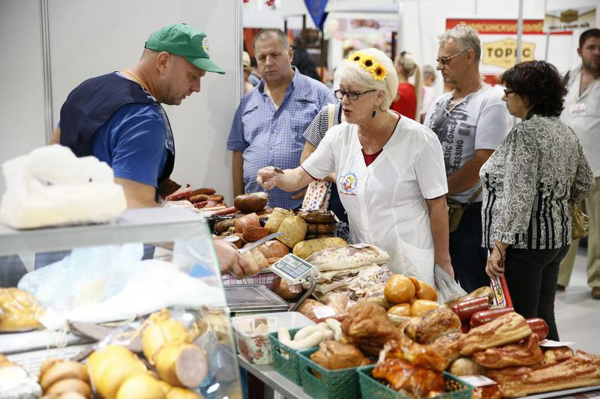

Мероприятия муниципальной программы муниципального
образования Выселковский район
«Совершенствование земельных и имущественных отношений
в муниципальном образовании Выселковский район»
на 2018 год – 1 500,0 тыс.рублей

Задачи и цели программы: повышение эффективности управления муниципальным имуществом и земельными участками муниципальной собственности муниципального образования Выселковский район, оформление право собственности на объекты недвижимости и земельные участки, формирование земельных участков в собственность или аренду, совершенствование учета и начисления арендных платежей, увеличение поступлений доходов в районный бюджет.

В рамках программы реализуются мероприятия:
- техническая паспортизация и регистрация права муниципальной собственности на объекты недвижимого муниципального имущества

- проведение торгов по продаже прав аренды муниципального имущества

- проведение инвентаризации, учета муниципального имущества и оформление правоустанавливающих документов

- формирование земельных участков для проведения торгов с последующим предоставлением как в собственность, так и в аренду

- оценка имущества и земельных участков

Муниципальная программа муниципального
образования Выселковский район
«Экономическое развитие и инновационная экономика»
на 2018 год – 1 200,0 тыс. рублей

Программа реализуется в рамках подпрограммы «Муниципальная поддержка малого и среднего предпринимательства в муниципальном образовании Выселковский район» (200,0 тыс. рублей) и отдельных мероприятий по обеспечению инвестиционного развития муниципального образования Выселковский район (1 000,0 тыс. рублей). Основные цели данной программы – создание условий для развития малого и среднего предпринимательства, формирование и продвижение экономически привлекательного образа района за его пределами, развитие системы поддержки субъектов малого и среднего предпринимательства района.

Муниципальная программа муниципального
образования Выселковский район
«Обеспечение безопасности населения»
на 2018 год – 6 675,0 тыс. рублей

Подпрограмма  «Предупреждение и ликвидация  чрезвычайных ситуаций, стихийных бедствий и их последствий, противодействие  терроризма и экстремизма»  6 600,0 тыс. рублей | Подпрограмма  «Укрепление правопорядка, профилактика правонарушений,  усиление борьбы с преступностью  и противодействие коррупции в МО Выселковский район»  5,0 тыс. рублей
- выполнение функций казенным  муниципальным учреждением «Аварийно-спасательное подразделение» 6 114,0 тыс. рублей | Размещение информационных материалов по вопросам охраны общественного порядка
- реализация отдельных  мероприятий по приобретению информационных систем в области предупреждения чрезвычайных ситуаций 280,0 тыс.рублей  - осуществление мероприятий по  профилактике терроризма в Краснодарском крае 106,0 тыс.рублей  - мероприятия по развитию  аппаратно-программного комплекса «Безопасный город» 100,0 тыс.рублей | Подпрограмма  «Развитие и поддержка Выселковского  казачьего общества»  60,0 тыс. рублей  участие членов районного  казачьего общества и казачьей молодежи в краевых, районных мероприятиях
Подпрограмма
«Гармонизация межнациональных
отношений и укрепление
единства российской нации»
10,0 тыс. рублей
проведение мероприятий в районе, способствующих укреплению
единства нации, профилактики экстремизма
РАСПРЕДЕЛЕНИЕ БЮДЖЕТНЫХ АССИГНОВАНИЙ
ПО МУНИЦИПАЛЬНЫМ ПРОГРАММАМ
И НЕПРОГРАММНЫМ НАПРАВЛЕНИЯМ
ДЕЯТЕЛЬНОСТИ
тыс.руб.
№ п/п | Наименование  программ | 2017 год (план) |  | 2018 год (проект) |  | 2019 год  (проект) |  | 2020 год  (проект)
№ п/п | Наименование  программ | всего | уд.вес в общем объеме,% | всего | уд.вес в общем объеме,% | всего | уд.вес в общем объеме,% | всего | уд.вес в общем объеме,%
 | Расходы всего | 1207236,9 |  | 1167429,4 |  | 1128073,6 |  | 1120763,2
Расходы в рамках программ |  | 1110288,8 | 92,0 | 1069236,2 | 91,6 | 1027035,1 | 91,0 | 1006507,7 | 89,8
1 | Развитие образования | 845 944,3 | 70,1 | 845 562,0 | 72,4 | 812 849,1 | 72,1 | 799 320,6 | 71,3
2 | Создание условий для оказания медицинской помощи населению и развитие здравоохранения | 85 699,3 | 7,1 | 97 515,9 | 8,3 | 89 622,6 | 7,9 | 80 122,6 | 7,1
3 | Развитие культуры | 33 751,5 | 2,8 | 32 687,0 | 2,8 | 29 714,0 | 2,6 | 29 522,0 | 2,6
4 | Развитие физической культуры и спорта | 1 000,0 | 0,1 | 1 200,0 | 0,1 | 1 000,0 | 0,1 | 1 000,0 | 0,1
5 | Дети Кубани | 16 667,5 | 1,4 | 22 180,6 | 1,9 | 17 564,2 | 1,6 | 18 628,4 | 1,7
6 | Молодежь Выселковского района | 2 918,6 | 0,2 | 3 029,0 | 0,2 | 2 800,0 | 0,2 | 2 800,0 | 0,2
7 | Обеспечение безопас-ности населения | 7 634,0 | 0,6 | 6 675,0 | 0,6 | 6 759,0 | 0,6 | 6 959,0 | 0,6
8 | Развитие муници-пального образования Выселковский район в сфере строительства, архитектуры, дорожно-го хозяйства и жилищно-коммуналь-ного хозяйства | 37 652,8 | 3,1 | 4 835,4 | 0,4 | 3 861,9 | 0,3 | 2 860,9 | 0,3
9 | Экономическое развитие и иннова-ционная экономика | 2 300,0 | 0,2 | 1 200,0 | 0,1 | 700,0 | 0,1 | 700,0 | 0,1
10 | Противодействие незаконному обороту наркотиков | 407,0 |  | - |  | - |  | -
11 | Социальная поддержка граждан | 47 778,6 | 4,0 | 45 055,4 | 3,8 | 50 178,0 | 4,4 | 52 607,1 | 4,7
12 | Информационное общество | 12 015,0 | 1,0 | 1 710,0 | 0,1 | 900,0 | 0,1 | 900,0 | 0,1
13 | Развитие сельского хозяйства и регулирование рынков сельскохозяйственной продукции, сырья и продовольствия | 9 889,2 | 0,8 | 10 085,9 | 0,8 | 10 086,3 | 0,9 | 10 087,1 | 0,9
14 | Совершенствование земельных и имущественных отношений | 6 631,0 | 0,5 | 1 500,0 | 0,1 | 1 000,0 | 0,1 | 1000,0 | 0,1
Непрограммные расходы |  | 96 948,1 | 8,0 | 98 193,2 | 8,4 | 89 038,5 | 7,9 | 89 255,5 | 8,0
Условно утвержденные расходы |  | х | х | х | х | 12 000,0 | 1,1 | 25 000,0 | 2,2
ОСНОВНЫЕ ТЕРМИНЫ И ПОНЯТИЯ

Бюджет- форма образования и расходования денежных средств, предназначенных для финансового обеспечения задач и функций государства и местного самоуправления. Представляет собой главный финансовый документ страны (региона, муниципалитета, поселения), утверждаемый законодательным (представительным) органом соответствующего уровня управления
Бюджетные ассигнования – предельные объемы денежных средств, предусмотренных в соответствующем финансовом году для исполнения бюджетных обязательств
Бюджетный кредит – денежные средства, предоставляемые бюджетом другому бюджету бюджетной системы Российской Федерации, юридическому лицу (за исключением государственных (муниципальных) учреждений), иностранному государству, иностранному юридическому лицу на возвратной и возмездной основах
Бюджет программный – бюджет, сформированный на основе государственных (муниципальных) программ
Дефицит бюджета – превышение расходов бюджета над его доходами
Профицит бюджета – превышение доходов над расходами
Доходы бюджета - поступающие в бюджет денежные средства, за исключением средств, являющихся в соответствии с Бюджетным кодексом Российской Федерации источниками финансирования дефицита бюджета
Расходы бюджета – выплачиваемые из бюджета денежные средства, за исключением средств, являющихся в соответствии с Бюджетным кодексом Российской Федерации источниками финансирования дефицита бюджета
Условно утвержденные расходы – не распределенные в плановом периоде в соответствии с классификацией расходов бюджетов бюджетные ассигнования
Источники финансирования дефицита бюджета - средства, привлекаемые в бюджет для покрытия дефицита (кредиты банков, кредиты от других уровней бюджетов, ценные бумаги и другие источники)
Консолидированный бюджет – свод бюджетов бюджетной системы Российской Федерации на соответствующей территории (за исключением бюджетов государственных внебюджетных фондов) без учета межбюджетных трансфертов между этими бюджетами
Межбюджетные трансферты – средства, предоставляемые одним бюджетом бюджетной системы Российской Федерации другому бюджету бюджетной системы Российской Федерации
Дотации – межбюджетные трансферты, предоставляемые на безвозмездной основе и безвозвратной основе без установления направлений и (или) условий их использования
Субвенции – целевые средства на обеспечение передаваемых полномочий
Субсидии – выплаты потребителям, предоставляемые за счет государственного или местного бюджета, а также выплаты специальных фондов для юридических лиц, местных органов власти, других государств. В соответствии с Бюджетным кодексом Российской Федерации следует различать два вида субсидий: субсидии – межбюджетный трансферт, предоставляемый в целях софинансирования расходных обязательств нижестоящего бюджета; субсидия – денежные средства, предоставляемые из бюджетов и внебюджетных фондов юридическим лицам (не являющимся бюджетными учреждениями) и физическими лицами
Плановый период – два финансовых года, следующие за очередным финансовым годом
Сбалансированность бюджета – один из основополагающих принципов формирования и исполнения бюджета, состоящий в количественном соответствии (равновесии) бюджетных расходов источникам их финансирования

